BÀI 1.

***Biểu diễn đại số quan hệ:***

$∏_{ENAME}\left(σ_{PNAME='Instrumentation'}\right)$

$\left(\left(EMP⋈ASG\right)⋈PROJ\right)$

***Biểu diễn cây đại số quan hệ và tối ưu cây:***

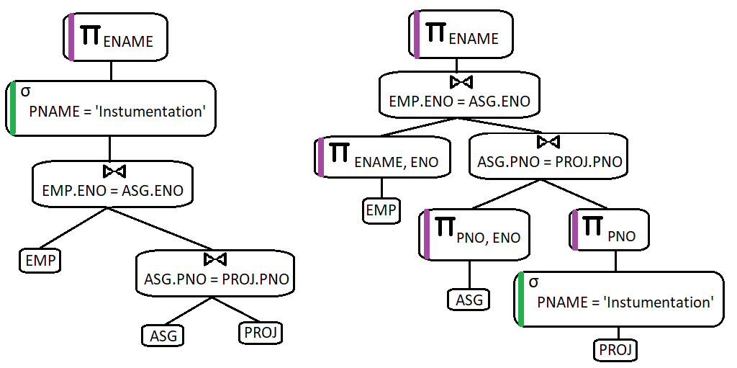***Câu đại số quan hệ của cây tối ưu:***

$∏_{ENAME}⋈\left(\left(∏_{ENAME,ENO}\left(EMP\right)\right)⋈\left(∏_{PNO,ENO}\left(ASG\right)\right)⋈\left(∏_{PNO}\left(σ_{PNAME='Instrumentation'}\right)\left(PROJ\right)\right)\right)$

BÀI 2.

***Biểu diễn đại số quan hệ:***

$∏_{TENNV}\left(σ_{TENDA='DA01177'}\right)$

$\left(\left(NHANVIEN⋈PHANCONG\right)⋈DUAN\right)$

***Biểu diễn cây đại số quan hệ và tối ưu cây:***

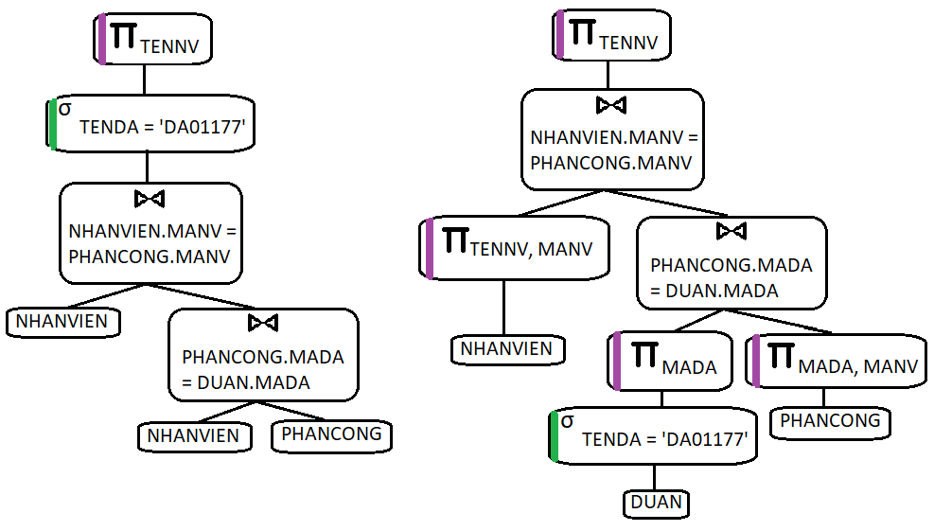

***Câu đại số quan hệ của cây tối ưu:***



BÀI 3.

***Biểu diễn đại số quan hệ:***

$∏_{TENTRUONG,TENKTX}\left(σ_{TINH='ANGIANG'}\right)$

$\left(\left(SV⋈TRUONG\right)⋈KTX\right)$

***Biểu diễn cây đại số quan hệ và tối ưu cây:***

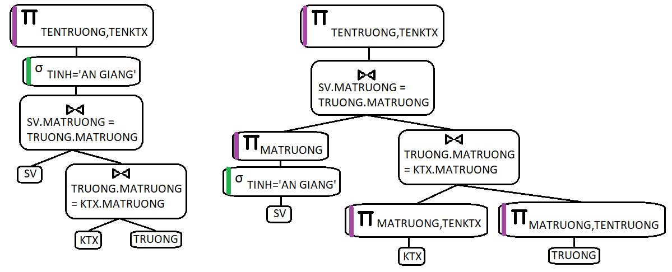

***Câu đại số quan hệ của cây tối ưu:***

